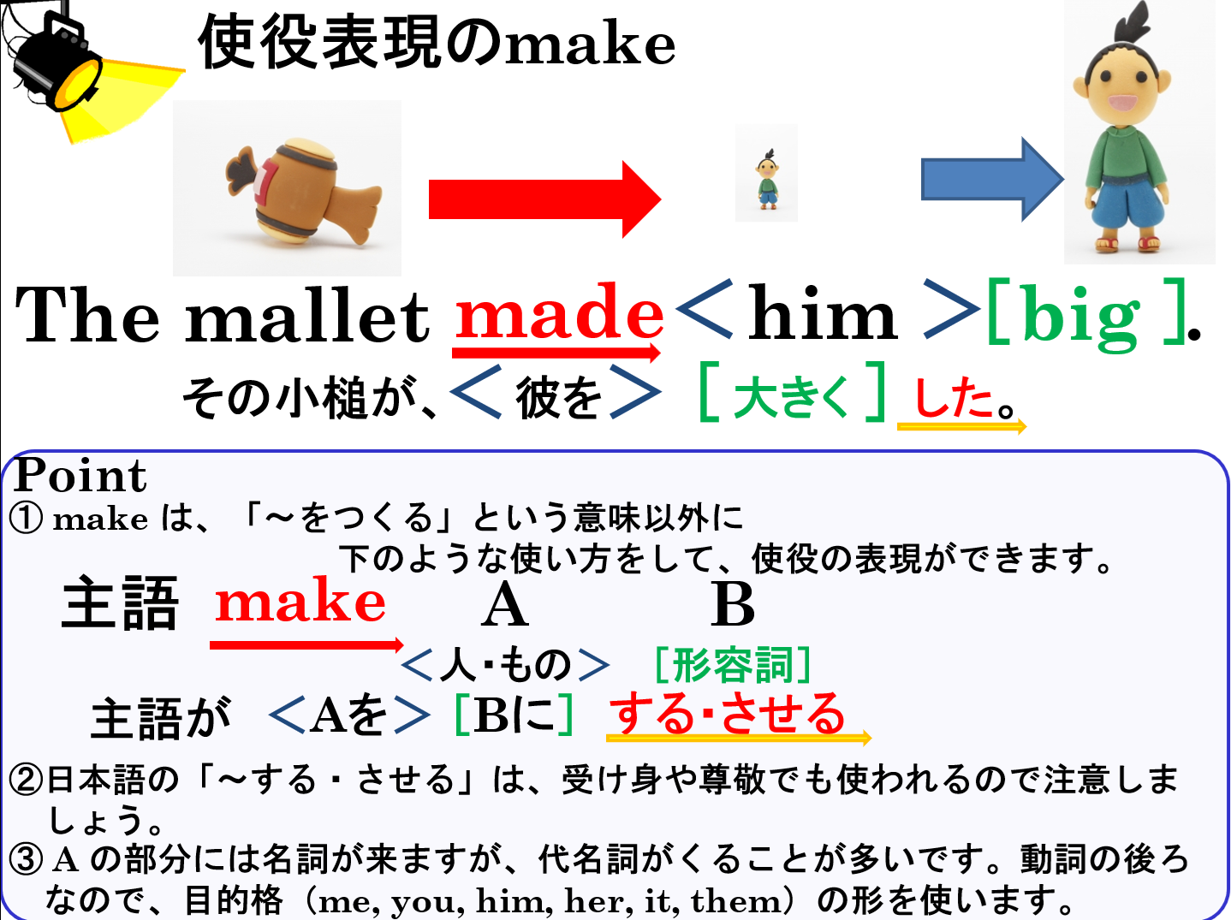

１．( )内の適する語に○をつけましょう。
(1) The book makes ( my / me ) happy. その本は私を幸せにします。
(2) His songs made ( she / her ) sad. 彼の歌は彼女を悲しくさせました。
(3) The letter will make ( him / he ) angry. 私の手紙は彼を怒らせるだろう。
２．日本語に合う表現になるように（ ）内の語を並べ替えましょう。
(1)（ happy / made / me / the birthday present ）。その誕生日プレゼントは私をしあわせにしました。

(2)（ his / made / news / mother / the / sad ）。その知らせが彼の母親を悲しませた。

(3)（ the movie / us / makes / excited ）。その映画は私たちをわくわくさせます。

(4)（ him / what / angry / made ）? 何が彼を怒らせたのですか。

３．次の文を日本語にしてみましょう。
(1) The book made me sad.（ ）
(2) Learning makes us happy.（ ）
(3) Love makes the world peaceful.（ ）

１．( )内の適する語に○をつけましょう。
(1) The book makes ( my / me ) happy. その本は私を幸せにします。
(2) His songs made ( she / her ) sad. 彼の歌は彼女を悲しくさせました。
(3) The letter will make ( him / he ) angry. 私の手紙は彼を怒らせるだろう。
２．日本語に合う表現になるように（ ）内の語を並べ替えましょう。
(1)（ happy / made / me / the birthday present ）。その誕生日プレゼントは私をしあわせにしました。
The birthday present made me happy.

(2)（ his / made / news / mother / the / sad ）。その知らせが彼の母親を悲しませた。
The news made his mother sad.

(3)（ the movie / us / makes / excited ）。その映画は私たちをわくわくさせます。
The movie makes us excited.

(4)（ him / what / angry / made ）? 何が彼を怒らせたのですか。
What made him angry?

３．次の文を日本語にしてみましょう。
(1) The book made me sad.（ その本が私を悲しくした。／その本を読んだので、私は悲しくなった。 ）
(2) Learning makes us happy.（ 学ぶことは私たちを幸せにする／学ぶことによって、私たちは幸せになる。 ）
(3) Love makes the world peaceful.（ 愛は世界を平和にする。／愛によって、世界は平和になる。 ）

